
РЕГИОНАЛЬНЫЙ ЧЕМПИОНАТ
«АБИЛИМПИКС» 2026
Утверждено
Советом по компетенции:
«Парикмахерское искусство»
(название совета)
Протокол от 11.12.2025 № 01


Председатель совета:

______________________Р.М. Сабирова
(подпись)

КОНКУРСНОЕ ЗАДАНИЕ
по компетенции
«ПАРИКМАХЕРСКОЕ ИСКУССТВО»

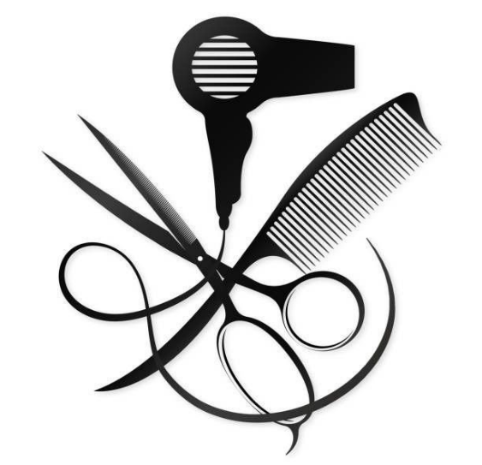

Москва
2025
1. Описание компетенции
1.1. Актуальность компетенции.
Парикмахер – актуальная профессия сегодняшнего времени, насчитывающая почти тысячелетнюю историю.
Люди хотят выглядеть хорошо, поэтому услуги парикмахерского искусства всегда востребованы. Как и у представителей любой профессии, в среде парикмахеров есть определённая конкуренция, которая напрямую зависит от уровня мастерства парикмахера.
Хороший парикмахер – это всегда востребованный специалист. Стать хорошим парикмахером непросто: для этого нужно чувствовать желания клиентов, уметь найти с ними общий язык, быть в курсе всех модных веяний, обладать специальными знаниями, опытом и навыками. Парикмахерское искусство – это одна из немногих профессий, в которых недостаточно одного обучения – необходимо иметь некий талант, позволяющий создать гармонию причёски клиента с его общим обликом, и смелость, которая позволит воплотить авторский замысел. Каждый парикмахер – это немного художник, и этот художник должен иметь смелость «нарисовать» клиенту причёску.
Парикмахер – одна из самых творческих профессий, сочетающая в себе настроение, моду и креативность.
Парикмахерское дело – искусство, требующее постоянного совершенствования. Для того чтобы стать настоящим профессионалом в сфере парикмахерского искусства, нужно обладать определенными качествами, которые необходимо развивать в процессе совершенствования своего мастерства.

1.2. Профессии, по которым участники смогут трудоустроиться после получения данной компетенции:
Парикмахеры работают в салонах красоты, парикмахерских, рекламных и модельных агентствах, на телевидении, в должности «Парикмахер-универсал», «Стилист-визажист», «Свадебный стилист», «Технолог парикмахерского искусства», «Парикмахер-модельер».
Карьерный рост специалиста зависит от его мастерства и профессионализма. Наиболее опытные могут преподавать парикмахерское искусство в школах стилистов или получить патент и открыть собственную студию красоты.

1.3. Ссылка на образовательный и/или профессиональный стандарт (конкретные стандарты):
Школьники | Студенты | Специалисты
Федеральный государственный образовательный стандарт (далее - ФГОС)
ФГОС СОО | ФГОС СПО по специальности:  43.02.13 Технология парикмахерского искусства;  43.02.17 Технологии индустрии красоты
Профессиональный стандарта (далее ПС)
 | ПС «Специалист по предоставлению парикмахерских услуг» 33.004 | ПС «Специалист по предоставлению парикмахерских услуг» 33.004

1.4. Требования к квалификации:
Школьники | Студенты | Специалисты
Знать:  - общее представление о профессии;  - виды основных материалов, применяемых для косоплетения и причёсок, используемых при косоплетений и причёсках;  - наименование, назначение и правила применения инструмента, приспособления и инвентаря.  - методы организации труда на рабочем месте;  - виды парикмахерских работ;  - способы, методы и приемы выполнения причесок;  - технику безопасности при работе с термоинструментом. | Знать:  - санитарно-эпидемиологические нормы и требования в сфере парикмахерских услуг;  - требования охраны труда, организации и подготовки рабочего места для выполнения парикмахерских услуг;  - психологию общения и профессиональную этику;  - правила, современные формы и методы обслуживания потребителя;  - виды парикмахерских работ;  - типы, виды и формы волос;  - состав и свойства профессиональных препаратов для мытья головы, для профилактического ухода за волосами, для укладки волос;  - технологии мытья волос и приемы массажа головы;  - направления моды и тенденции в парикмахерском искусстве;  - технологии выполнения современных стрижек волос различной длины;  - технологии выполнения современных укладок волос различными инструментами;  - технологии выполнения окрашивания волос красителями различных групп;  - классификации красителей, цветовой круг и законы колористики;  - направление моды в парикмахерском искусстве;  - законы композиции;  - законы колористики;  - основы моделирования и композиции причесок;  - основы моделирования и композиции причесок;  - нормы времени на выполнение прически;  - нормы расхода препаратов и материалов на выполнении различных видов работ | Знать:  - направления моды в парикмахерском искусстве;  - технологии классических и салонных креативных  стрижек;  - выполнять креативные мужские стрижки;  - выполнять бритьё и стрижку усов, бороды, бакенбард;  - анатомические особенности, пропорции и пластику головы;  - структура, состав и физические свойства волос;  - типы, виды и формы волос;  - состав и свойства красителей, их основные группы;  - нормы расхода препаратов и материалов на выполнение окрашивания волос;  - законы колористики;  - правила смешивания цветов, соотношение компонентов красящей смеси;  - сложные виды окрашивания волос;  - технология выполнения сложного окрашивания волос;  - техника выполнения многоцветного тонирования, мелирования и блондирования волос;  - нормы времени на выполнение окрашивания волос
Уметь:  - выполнять дезинфекцию;  - стерилизацию инструментов и контактной зоны, обработку рук, текущую уборку контактной зоны, соблюдать правила личной гигиены;  - организовывать рабочее место для выполнения парикмахерских работ;  - обеспечивать технику безопасности профессиональной деятельности;  - выполнять косоплетение и прически | Уметь:  - рационально организовывать рабочее место, соблюдать правила санитарии и гигиены, требования безопасности;  - проводить дезинфекцию и стерилизацию инструментов и расходных материалов;  - проводить санитарно-гигиеническую, бактерицидную обработку рабочего места;  - организовывать подготовительные и заключительные работы по обслуживанию клиентов;  - подбирать форму стрижки в соответствии с особенностями внешности клиента;  - выполнять современные стрижки и укладки волос с учетом индивидуальных особенностей клиента, моделировать на различную длину волос;  - выполнять креативные мужские стрижки;  - выполнять бритьё и стрижку усов, бороды, бакенбард;  - выполнять окрашивание волос с использованием современных технологий;  - применять оборудование, приспособления, инструменты в соответствии с правилами эксплуатации и применяемыми технологиями;  - обсудить с клиентом качество выполненной услуги;  - подготавливать рабочее место и следить за тем, чтобы оно было чистым, безопасным и комфортным;  - применять стайлинговые средства для волос;  - применять украшения для волос и постижерные изделия;  - выполнять различные элементы причесок: волна, букли, валик, локон, кок, пробор, косы, хвост, жгут, узел, каракулевый жгут; | Уметь:  - обсудить с клиентом качество выполненной услуги;  - встречать клиента и находить с ним общий язык, выслушивать пожелания клиента и задавать наводящие вопросы с целью выявления или уточнения его потребностей;  - сопоставлять пожелания клиента с его типом и особенностями волос, их состоянием, предыдущими процедурами и уходом;  - получать согласие в отношении дальнейших действий;  - выполнять классические женские, мужские, детские;  - стрижки и комбинированные укладки волос различными инструментами и способами;  - выполнять классические прически на волосах различной длины;  - выполнять креативные женские, мужские, детские стрижки и комбинированные укладки волос различными инструментами и способами;  - выполнять бритьё и стрижку усов, бороды, бакенбард;  - сложное окрашивание волос;  - выполнение сложных причесок на волосах различной длины с применением украшений
- выполнять прически с укладкой холодным и горячим способом;
- встречать клиента и находить с ним общий язык, выслушивать пожелания клиента и задавать наводящие вопросы с целью выявления или уточнения его потребностей;
- сопоставлять пожелания клиента с его типом и особенностями волос, их состоянием, предыдущими процедурами и уходом; получать согласие в отношении дальнейших действий
 | Коммуникации и забота о клиенте  Знать и понимать:  - основы эффективных и продолжительных взаимоотношений с клиентами;  - подходящие формы и стили коммуникации с клиентами различных культур, возрастов, ожиданий и предпочтений;  - тенденции, события и разработки в моде и уходе за волосами;  - важность самоорганизации и самопрезентации – для того, чтобы клиент чувствовал себя комфортно и мог довериться мастеру | Коммуникации и забота о клиенте  Знать и понимать:  - психология общения и профессиональная этика парикмахера;  - основы эффективных и продолжительных взаимоотношений с клиентами;  - подходящие формы и стили коммуникации с клиентами различных культур, возрастов, ожиданий и предпочтений;  - тенденции, события и разработки в моде и уходе за волосами;  - важность самоорганизации и самопрезентации – для того, чтобы клиент чувствовал себя комфортно и мог довериться мастеру

2. Конкурсное задание
2.1. Краткое описание задания
2.1.1. Категория участников «ШКОЛЬНИКИ»:
1. Женская укладка феном на длинных волосах.
2. Собранная прическа на длинных волосах, по предоставленному референсу.

2.1.2. Категория участников «СТУДЕНТЫ»:
1. Женская салонная короткая стрижка с предварительным окрашиванием и укладкой.
2. Мужская удлиненная стрижка с укладкой волос.
3. Вечерний образ «Леди в красном».

2.1.3. Категория участников «СПЕЦИАЛИСТЫ»:
1. Женская салонная короткая стрижка с предварительным окрашиванием и укладкой.
2. Мужская классическая стрижка «Британка» с укладкой волос.
3. Стилизованный вечерний образ с региональным колоритом.

2.2. Структура и подробное описание конкурсного задания
Категория участников | Наименование и описание модуля | Время | Результат
Школьники | Модуль А.  Женская укладка феном на длинных волосах | 1час 30минут | Укладка длинных волос с применением фена и брашинга. Гладкие проработанные волосы по всей длине
Школьники | Модуль Б.  Собранная прическа на длинных волосах, по предоставленному референсу | 1час 30минут | Причёска, основанная на двух показателях, с текстурой и формой, выполненная по референсу
Время выполнение всех модулей: 3 часа
Студенты | Модуль А.  Женская салонная короткая стрижка с предварительным окрашиванием и укладкой | 1 час 20 минут | Женская стрижка, «Боб – каре» со сложным окрашивание волос и укладкой, выполненной методом «бомбаж» и «брашинг», укладка должна воплощать модный образ, уместный в повседневном женском стиле.
Студенты | Модуль Б.  Мужская удлиненная стрижка с укладкой волос | 1 час 10 минут | Мужская стрижка удлинённой формы, должна воплощать модный образ, выполненный в актуальных тенденциях моды.
Студенты | Модуль В.  Вечерний образ  «Леди к красном» | 1 час 30 минут | Собранная вечерняя прическа, с предварительным, сложным окрашиванием, вдохновлённая образом «Леди в красном» выполненная в актуальных тенденциях моды.
Время выполнение всех модулей: 4 часа
Специалисты | Модуль А.  Женская салонная короткая стрижка с предварительным окрашиванием и укладкой | 1 час | Создать короткую, женскую салонную стрижку, с ассиметричной челкой с предварительным окрашиванием в актуальных тенденциях моды и укладкой
Специалисты | Модуль Б.  Мужская классическая стрижка «Британка» с укладкой волос | 1 час | Мужская стрижка, по выбранному референсу должна воплощать модный образ, выполненный в актуальных тенденциях моды
Специалисты | Модуль В.  Стилизованный вечерний образ с региональным колоритом | 1 час 30 минут | Собранная вечерняя прическа, с предварительным, сложным окрашиванием. Образ олицетворяющий регион в прическе, костюме, аксессуарах
Время выполнение всех модулей: 3 часа 30 минут

2.3 Последовательность выполнения задания.
2.3.1. Категория участников «ШКОЛЬНИКИ»:

Модуль А. Женская укладка на длинных волосах.
Работа выполняется на учебной манекен – голове ИННА
Укладка длинных волос с применением фена, брашинга и скелетной щётки.
Модуль включает в себя подготовку и пошаговую сушку с помощью брашинга и скелетной щётки. Является подготовительным для модуля Б.
Начиная с НЗЗ, двигаясь вверх и к вискам, вытягивая пряди от корней к кончикам, всегда направляя поток воздуха вниз.
В данном модуле необходимо выполнить укладку при помощи фена. Законченная работа должна иметь естественный объем и форму. Волосы по длине должны быть полностью высушены и проработаны брашингом.
В данном модуле оценивается работа феном и щётками. Форма и проработанность структуры.

Описание:
Подготовка рабочего места;
разложить инструменты в тележку;
- подготовить манекен - голову к модулю;
- вымыть манекен-голову;
- работа феном и щётками.
- зафиксировать укладку;
- поднять руку, объявить об окончании работы;
- убрать рабочее место;
- покинуть соревновательную зону.

Укладка:
- Разрешено использование всех видов щёток необходимых для укладки.
- Разрешено использование фена
- Запрещено использование шпилек, невидимок, резинок и т.д.
- Запрещено использование утугов, гофре.
- Запрещено использование валиков (наполнителей) из любых материалов;

После окончания модуля, эксперты выходят в соревновательную зону для оценивания работ.

Модуль Б. Вариативный
Собранная прическа на длинных волосах, по предоставленному референсу.
Работа выполняется на манекен – голове «Инна»
В данном модуле необходимо создать женскую прическу на длинных волосах, по референсу который вытягивается вслепую. Работа должна быть максимально приближенна к фото.

Описание:
- подготовка рабочего места:
- разложить инструменты в тележку;
- проверить работу электроинструмента;
- подготовить манекен - голову к модулю;
- получить задание, выбрать референс «вслепую»
- выполнить прическу;
- зафиксировать украшение;
- зафиксировать прическу;
- поднять руку, объявить об окончании работы;
- убрать рабочее место;
- покинуть соревновательную зону.

Укладка:
Работа должна быть максимально приближенна к референсу!!!
- текстура и форма должна соответствовать полученному заданию вслепую;
- в работе применяются любые электроинструмента для укладки;
- разрешено использование укладочных средств;
- разрешено использование шпилек, невидимок, резинок и т.д.
- Украшение должно соответствовать прическе и быть пропорциональным и не занимать более 30% от прически;
- запрещено использование валиков (наполнителей) из любых материалов.

После окончания модуля, эксперты выходят в соревновательную зону для оценивания работ.

Модуль является вариативным, главный эксперт Региона, самостоятельно выбирает
2 варианта РЕФЕРЕНСА и предоставляет их на площадке для жеребьёвки.

НЗЗ | МАКУШКА
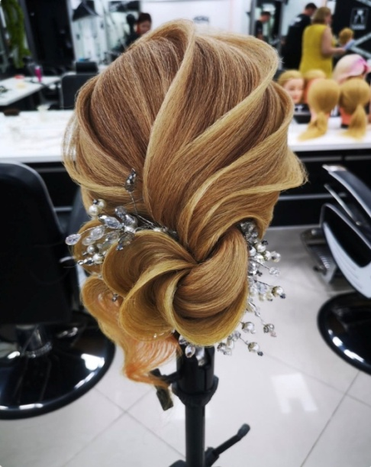 | 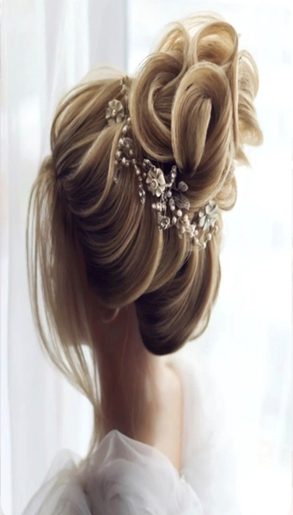

2.3.2. Категория участников «СТУДЕНТЫ»:

Модуль А. Женская салонная короткая стрижка с предварительным окрашиванием и укладкой.
В данном модуле необходимо создать короткую, женскую салонную стрижку «Боб – каре» с предварительным окрашиванием в актуальных тенденциях моды и укладкой.

Окрашивание должно быть модным, ярким, интересным.

Все волосы модели должны быть окрашены, основная масса волос не должна быть ниже
5 уровня; запрещены авангардные оттенки, сложное окрашивание должно содержать не менее двух цветов.
К окрашиванию необходимо предоставить краткий видео материал, критерии прописаны в приложении 2
Все волосы должны быть подстрижены, не менее 2х см, по всей длине.
Эксперты в соревновательной зоне проверяют все соблюдение этих требований.

Модуль А выполняется по представленному референсу.
Главный эксперт, самостоятельно выбирает несколько вариантов РЕФЕРЕНСА и предоставляет их моделям для выбора стрижки.
Работа должна быть максимально приближенна к референсу!!!
Описание:
Подготовка рабочего места:
- разложить инструменты в тележку;
- проверить работу электроинструмента.
Пригласить клиента в кресло:
- обсудить пожелания клиента, согласно референсу;
- накрыть пеньюаром;
- выполнить мытьё головы;
- выполнить стрижку;
- нанести укладочное средство;
- создать укладку волос;
- моделировать укладку с использованием стайлинга;
- зафиксировать лаком;
- снять пеньюар;
- убрать рабочее место;
- покинуть соревновательную зону.
Окрашивание предварительное:
- сложное, не менее 2 цветов (например: растяжка цвета, зональное окрашивание т.д.);
- цвет должен быть модным, ярким, но не авангардным;
- запрещена техника классического мелирования в окрашивании;
- все волосы должны быть окрашены;
- к окрашиванию необходимо предоставить краткий видео материал, критерии прописаны в приложении 2.
Стрижка:
- стрижка выполняется по одному из представленных вариантов референса!!!
- необходимо учитывать пожелание клиента и его индивидуальные особенности;
- разрешено использование любого инструмента для стрижки;
- стрижка должна быть выше плеч с градуировкой, угол градуировки 45⁰;
- все волосы должны быть подстрижены, не менее 2х см, по всей длине;
- запрещена стрижка ниже линии плеч;
- запрещена заранее проработанная стрижка;
- запрещена доработка стрижки, после нанесения укладочного средства.
Укладка:
- укладка выполняется при помощи фена и щеток «Бомбаж» и «Брашинг»;
- разрешены все укладочных средства;
- запрещено использование любых электрощипцов, утюжков и т.д.;
- запрещено использование своего стайлинга.
После окончания модуля, эксперты выходят в соревновательную зону для оценивания работ.

Модуль является ВАРИАТИВНЫМ.
Главный эксперт Региона, самостоятельно выбирает несколько вариантов РЕФЕРЕНСА и предоставляет их моделям для выбора стрижки.

Модуль № Б. «Мужская удлинённая стрижка с укладкой волос»
Перед началом работы волосы у модели должны быть вымыты и строго зачёсаны назад. Эксперты в соревновательной зоне проверяют соблюдение этого требования.

Для выбора стрижки, моделям будет предоставлен референс на выбор.
Работа должна быть максимально приближенна к референсу.

Предварительная стрижка запрещена. Перед началом выполнения работы эксперты проверяют контуры волос в затылочной и боковых зонах модели. Невыполнение требования влечёт за собой начисление штрафных балов.

Мужская удлинённая стрижка — это причёска с длиной волос на верхней части головы от 10 см, при этом височно-боковая зона и затылочная зона могут начинаться от нуля или нескольких миллиметров до нескольких сантиметров.
В удлинённой форме не должно быть закруглений ни в одной из зон, во всех зонах — квадраты. Длина прядей позволяет укладывать их разными способами — классическим, слегка небрежным или даже растрёпанным. В укладке используется различный стайлинг.
Наращивание волос запрещено. Запрещается поднимать воротники. Окрашенные волосы модели приветствуются, но отсутствия окрашивания, не наказывается снижением балла. Одежда и аксессуары должны соответствовать современной моде, выбранному образу и подчёркивать мужественный вид модели. Военная форма, исторические, религиозные костюмы запрещены. Участникам, нарушившим вышеуказанные правила, будут начисляться штрафные балы в соответствии с действующим перечнем нарушений и штрафных санкций за эти нарушения.

Описание:
Подготовка рабочего места:
- разложить инструменты в тележку;
- проверка работы электроинструмента.

Мытьё головы выполняется ДО команды СТАРТ (при необходимости) в рамках 15 минутной подготовки!

Пригласить клиента в кресло:
- модели предоставляется возможность выбрать стрижку по референсу;
- вымыть голову клиенту
- накрыть пеньюаром;
- подстричь;
- оформление окантовки;
- нанести стайлинг;
- уложить волосы при помощи фена и щетки;
- снять пеньюар;
- убрать рабочее место;
- покинуть соревновательную зону.
Стрижка:
- исходная линия волос модели должна быть не короче 12 см. во всех зонах
- конкурсанту необходимо обсудить с моделью выбор стрижки;
- разрешено использование любого инструмента для стрижки;
- разрешены любые виды машинок для стрижки;
- стрижка должна соответствовать актуальным модным тенденциям.
- запрещена доработка стрижки, после нанесения стайлинга.
Укладка:
- уложить волосы при помощи фена и щетки;
- разрешено использование всех укладочных и стайлинговых средств, предоставленных организатором;
- укладка должна быть с учётом современного направления в моде;
- запрещено использование своего стайлинга.

После окончания модуля, эксперты выходят в соревновательную зону для оценивания работ.

Референс

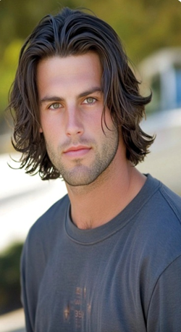 | 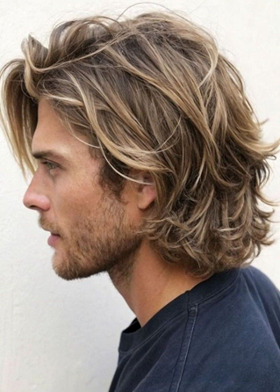 | 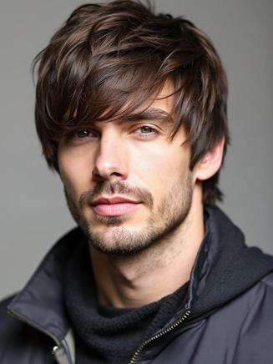
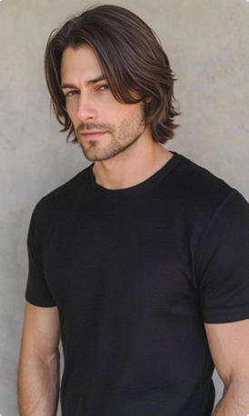 | 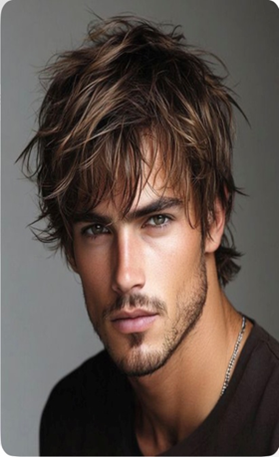 | 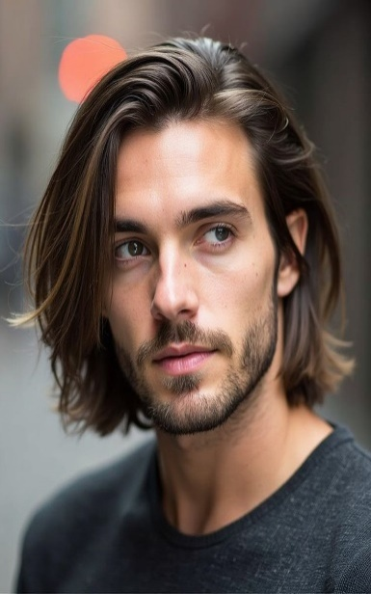

Модуль В. Вечерний образ «Леди в красном».
Вечерняя собранная прическа «Леди в красном», с предварительным, сложным окрашиванием волос.

Женщина в красном вызывает бурные эмоции, привлекает внимание и кажется одновременно дерзкой и неотразимо прекрасной - как роза с шипами. Длинное до пола вечернее платье в комплекте со шпильками подходит для обладательниц любых фигур. Оно визуально удлиняет, стройнит женщину, подчеркивает ее красоту, стиль вне зависимости от возраста и цвета волос.
Благодаря наличию разных оттенков (пурпурный, томатный, коралловый, бордовый, алый, пунцовый), красный можно подобрать для любого женского цветотипа.

В данном модуле необходимо создать заготовленный вечерний образ, согласно тематике Модуля, с предварительным сложным окрашиванием и интеграцией украшения.

Образ должен быть коммерческим, но не должен быть вдохновлен тенденциями OMC – Hairworld: http://www.omchairworld.com/.
С помощью прически, макияжа, одежды, обуви и аксессуаров участники должны создать образ, в вечернем стиле, согласно конкурсному заданию. Конкурсант использует украшение в соответствии с создаваемым образом.
Перед началом работы волосы модели должны быть гладко зачесаны строго назад. Волосы перед началом соревнований ничем не прорабатываются.
Эксперты в соревновательной зоне проверяют соблюдения этого требования.
Модели должны быть заранее подготовлены (макияж, одежда, обувь, аксессуары и т.д.)
В готовой прическе, сложное окрашивание, должно быть видно.
К окрашиванию необходимо предоставить краткий видео материал, критерии прописаны в приложении 2

Описание:
Подготовка рабочего места:
- разложить инструменты в тележку;
- проверить работу электроинструмента.
Пригласить модель в кресло:
- накрыть пеньюаром;
- создать прическу, согласно тематике;
- интегрировать украшение
- зафиксировать прическу лаком;
- снять пеньюар;
- поднять руку, объявить об окончании работы;
- убрать рабочее место;
- покинуть соревновательную зону.
Окрашивание предварительное:
- сложное, не менее 2 цветов (например: растяжка цвета, блочное окрашивание т.д.);
- в готовой прическе, сложное окрашивание должно быть видно;
- должно соответствовать стандарту индустрии.
- запрещена техника классического мелирования в окрашивании.
- к окрашиванию необходимо предоставить краткий видео материал, критерии прописаны в приложении 2.

Укладка:
- Разрешено использование любых инструментов для укладки;
- Разрешено использование любых электроинструментов для укладки;
- Разрешено использование любых укладочных средств;
- Разрешено использование невидимок, шпилек и резинок, но в законченном образе их не должно быть видно;
- Разрешено использование профессиональных валиков (наполнителей) для увеличения или поддержки объёма причёски;
- Запрещена любая помощь мастеру (подача лака, шпилек, невидимок и украшений).

Украшение:
- Украшение должно соответствовать заготовленному вечернему образу по заданной теме;
- Украшение должно быть интегрировано в прическу в соотношении не более 30%.

После окончания модуля, эксперты выходят в соревновательную зону для оценивания работ.

Примеры, вечерних платьев!!!

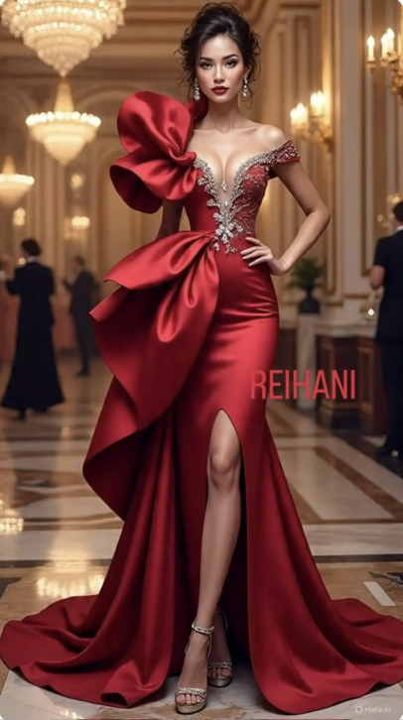 | 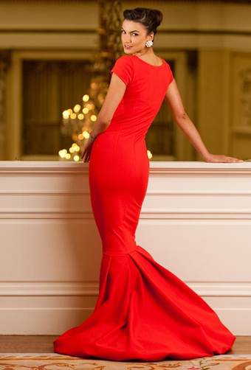
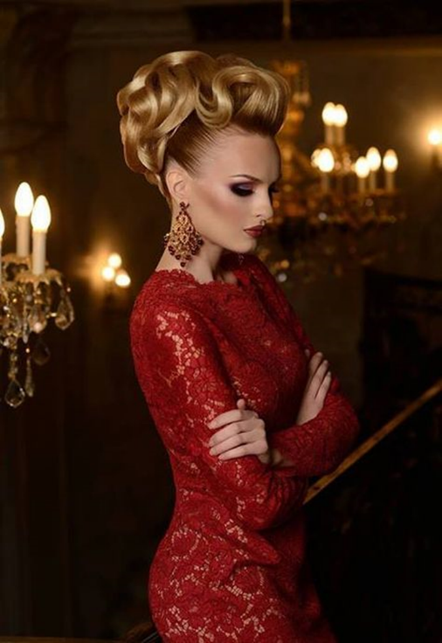 | 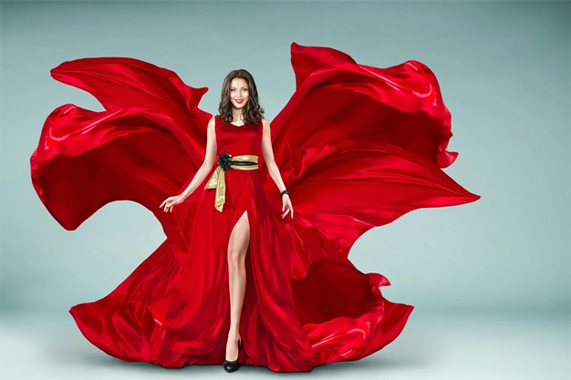

    - Категория участников «СПЕЦИАЛИСТЫ»:

Модуль А. «Женская салонная короткая стрижка с предварительным окрашиванием и укладкой».
В данном модуле необходимо создать короткую, женскую салонную стрижку, с ассиметричной челкой с предварительным окрашиванием в актуальных тенденциях моды и укладкой.

Окрашивание должно быть модным, ярким, интересным.
Все волосы модели должны быть окрашены, основная масса волос не должна быть ниже
5 уровня; запрещены авангардные оттенки, сложное окрашивание должно содержать не менее двух цветов.
К окрашиванию необходимо предоставить краткий видео материал, критерии прописаны в приложении 2
Все волосы должны быть подстрижены, не менее 2х см, по всей длине.

Эксперты в соревновательной зоне проверяют все соблюдение этих требований.

Работа должна быть максимально приближенна к референсу!!!

Описание:
Подготовка рабочего места:
- разложить инструменты в тележку;
- проверить работу электроинструмента.

Пригласить клиента в кресло:
- обсудить пожелания клиента, согласно референсу;
- накрыть пеньюаром;
- выполнить мытьё головы;
- выполнить стрижку;
- нанести укладочное средство;
- создать укладку волос;
- моделировать укладку с использованием стайлинга;
- зафиксировать лаком;
- снять пеньюар;
- убрать рабочее место;
- покинуть соревновательную зону.

Окрашивание предварительное:
- сложное, не менее 2 цветов (например: растяжка цвета, зональное окрашивание т.д.);
- цвет должен быть модным, ярким, но не авангардным;
- запрещена техника классического мелирования в окрашивании;
- все волосы должны быть окрашены.
- к окрашиванию необходимо предоставить краткий видео материал, критерии прописаны в приложении 2.

Стрижка:
- стрижка выполняется по одному из представленных вариантов референса!!!
- необходимо учитывать пожелание клиента и его индивидуальные особенности;
- разрешено использование любого инструмента для стрижки;
- стрижка должна быть выше плеч с градуировкой, угол градуировки может быть любым.
- все волосы должны быть подстрижены, не менее 2х см, по всей длине.
- запрещена стрижка ниже линии плеч;
- запрещена заранее проработанная стрижка.
- запрещена доработка стрижки, после нанесения укладочного средства.
Укладка:
- укладка выполняется при помощи фена и щеток «Бомбаж» и «Брашинг»;
- разрешены все укладочных средства;
- запрещено использование любых электрощипцов, утюжков и т.д.;
- запрещено использование своего стайлинга.

После окончания модуля, эксперты выходят в соревновательную зону для оценивания работ.

Главный эксперт, самостоятельно выбирает несколько вариантов РЕФЕРЕНСА и предоставляет их моделям для выбора стрижки.

Модуль является ВАРИАТИВНЫМ.
Главный эксперт Региона, самостоятельно выбирает несколько вариантов РЕФЕРЕНСА и предоставляет их моделям для выбора стрижки.

Модуль № Б. «Мужская классическая стрижка «Британка» с укладкой волос»
Перед началом работы волосы у модели должны быть вымыты и строго зачёсаны назад. Эксперты в соревновательной зоне проверяют соблюдение этого требования.

Для выбора стрижки, моделям будет предоставлен референс на выбор.
Работа должна быть максимально приближенна к референсу.
Предварительная стрижка запрещена. Перед началом выполнения работы эксперты проверяют соблюдение условий конкурсного задания в отношении длины волос, в затылочной и боковых зонах модели. Невыполнение требования влечёт за собой начисление штрафных балов.
Классическая британская стрижка ("Британка") — это контрастная мужская стрижка средней длины с длинным, объемным верхом (особенно челкой), который укладывается назад или набок, и очень короткими, почти выбритыми висками и затылком.

Запрещается поднимать воротники. Окрашенные волосы модели приветствуются, но отсутствия окрашивания, не наказывается снижением балла. Одежда и аксессуары должны соответствовать современной моде, выбранному образу и подчёркивать мужественный вид модели. Военная форма, исторические, религиозные костюмы запрещены. Участникам, нарушившим вышеуказанные правила, будут начисляться штрафные балы в соответствии с действующим перечнем нарушений и штрафных санкций за эти нарушения.

Описание:
Подготовка рабочего места:
- разложить инструменты в тележку;
- проверка работы электроинструмента.
Мытьё головы выполняется ДО команды СТАРТ (при необходимости) в рамках 15 минутной подготовки!

Пригласить клиента в кресло:
- модели предоставляется возможность выбрать стрижку по референсу;
- вымыть голову клиенту
- накрыть пеньюаром;
- подстричь;
- оформление окантовки;
- нанести стайлинг;
- уложить волосы при помощи фена и щетки;
- снять пеньюар;
- убрать рабочее место;
- покинуть соревновательную зону.

Стрижка:
- исходная линия волос модели должна быть не короче 8-10 см. на теменной зоне и не короче 1,5 - 2 см. на висках и затылке;
- конкурсанту необходимо обсудить с моделью выбор стрижки;
- разрешено использование любого инструмента для стрижки;
- разрешены любые виды машинок для стрижки;
- стрижка должна соответствовать актуальным модным тенденциям.
- запрещена доработка стрижки, после нанесения стайлинга.

Укладка:
- уложить волосы при помощи фена и щетки;
- разрешено использование всех укладочных и стайлинговых средств, предоставленных организатором;
- укладка должна быть с учётом современного направления в моде;
- запрещено использование своего стайлинга.

После окончания модуля, эксперты выходят в соревновательную зону для оценивания работ.

Референс
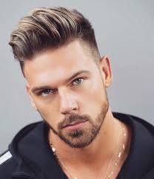 | 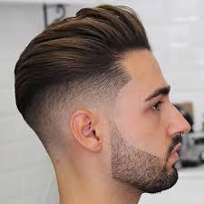 | 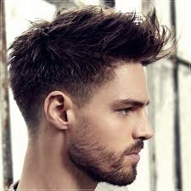
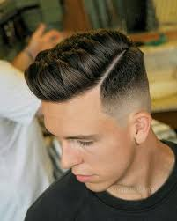 | 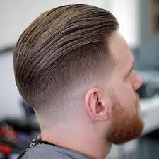 | 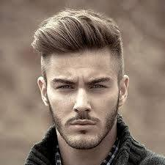

Модуль В. Стилизованный вечерний образ с региональным колоритом.

«Причёска — это не просто стиль, а язык культуры,
который говорит без слов.
Через неё мы передаём память поколений
и гордость за свою землю».

По решению Президента РФ 2026 год объявлен Годом единства народов России.
Россия – многонациональная страна с разнообразными традициями, и единый «русский» стиль складывался исторически под влиянием множества факторов. В разное время русская мода черпала вдохновение и в крестьянском фольклоре, и в имперской дворцовой культуре, и в советской символике. Традиции, отражающие исторические события всех регионов страны.
Одна из ключевых инициатив данного решения — презентация каждым регионом своего стилизованного образа, отражающего региональный колорит и богатство своего края.
Причёска как элемент регионального стиля.
В данном модуле Участнику чемпионата предоставляется возможность демонстрации полного образа, в стилистике своего региона (прически, макияжа, одежды, обуви, аксессуара) на свой выбор.
Необходимо создать собранную авторскую прическу, которая:
- воплощает традиционные мотивы своего региона;
- использует символику и орнаменты коренного населения;
- сочетает исторические элементы с современными трендами парикмахерского искусства.

Техническая реализация:
- тип собранной причёски (высокая/низкая);
- используемые техники (плетение, начес, текстурирование, завивка);
- декоративные элементы (ленты, гребни, заколки с национальной вышивкой и т. д).

Дополняющие акценты:
- макияж подчёркивающий полный образ;
- аксессуары (ободки, венки, платки с традиционными узорами);
- цветовая гамма, соответствующая региональным канонам.

Перед началом работы волосы модели должны быть гладко зачесаны строго назад. Волосы перед началом соревнований ничем не прорабатываются.
Эксперты в соревновательной зоне проверяют соблюдения этого требования.
Модели должны быть заранее подготовлены (макияж, одежда, обувь, аксессуары и т.д.)
В элементах прически, должно прослеживаться, сложное окрашивание, не менее двух цветов.
К окрашиванию необходимо предоставить краткий видео материал, критерии прописаны в приложении 2

Описание:
Подготовка рабочего места:
- разложить инструменты в тележку;
- проверить работу электроинструмента.
Пригласить модель в кресло:
- накрыть пеньюаром;
- создать прическу, учитывая все показатели;
- зафиксировать украшение;
- зафиксировать прическу лаком;
- снять пеньюар;
- поднять руку, объявить об окончании работы;
- убрать рабочее место;
- покинуть соревновательную зону.

Окрашивание предварительное:
- сложное, не менее 2 цветов (например: растяжка цвета, зональное окрашивание т.д.);
- в готовой прическе, сложное окрашивание, должно быть видно;
- к окрашиванию необходимо предоставить краткий видео материал, критерии прописаны в приложении 2.

Укладка:
- разрешены все инструменты, соответствующие номинации;
- разрешено использование всех укладочных средств;
- разрешено использование шпилек, невидимок, резинок;
- разрешено использование профессиональных валиков (наполнителей);
- запрещено использование украшений из волос, волокон и сходных материалов;
- запрещено использование своего стайлинга;
- запрещена любая помощь мастеру (подача лака, шпилек, невидимок и украшений).

Украшение:
- Украшение должно соответствовать заготовленному образу с региональным колоритом по заданной теме;
- Украшение должно быть интегрировано в прическу в соотношении не более 30%.

После окончания модуля, эксперты выходят в соревновательную зону для оценивания работ.

  - 30% изменения в конкурсное задание:

Изменения носят следующий характер:
В категории участников «ШКОЛЬНИКИ» 30% изменения в модуле Б!
Участники выбирают референс вслепую (по жеребьёвке) и моделируют причёску на площадке, по представленному референсу.

В категории участников «СТУДЕНТЫ» 30% изменения в модуле А!
Главный эксперт, моделям предоставляет референс (фото), для выбора стрижки. Участник выполняет на площадке выбранную стрижку из референса.

В категории участников «СПЕЦИАЛИСТЫ» 30% изменения в модуле А!
Главный эксперт, моделям предоставляет референс (фото), для выбора стрижки. Участник выполняет на площадке выбранную стрижку из референса.

2. Мужская стрижка с укладкой волос.
3. Вечерний образ с региональным колоритом.

2.5. Критерии оценки выполнения задания
Категория участников | Наименование и описание модуля | Тип критерия (оценочный/ измеримый) | Макс. балл
Школьники | Модуль А.  Женская укладка феном на длинных волосах. | И/ О | 50
Школьники | Организация работы | И | 20
Школьники | Технология выполнения причёски | О | 18
Школьники | Демонстрация на модели | О | 12
Школьники | Модуль Б.  Собранная прическа на длинных волосах, по предоставленному референсу. | И/ О | 50
Школьники | Организация работы | И | 20
Школьники | Технология выполнения причёски | О | 21
Школьники | Демонстрация на модели | О | 9
ОБЩЕЕ: |  |  | 100
Студенты | Модуль А.  Женская салонная короткая стрижка с предварительным окрашиванием и укладкой. | И/ О | 30
Студенты | Организация работы | И | 12
Студенты | Технология выполнения стрижки | И/ О | 6
Студенты | Технология окрашивания | О | 3
Студенты | Демонстрация на модели | О | 9
Студенты | Модуль Б.  Мужская удлиненная стрижка с укладкой волос. | И/ О | 35
Студенты | Организация работы | И | 8
Студенты | Технология выполнения стрижки | О | 6
Студенты | Демонстрация на модели | О | 21
Студенты | Модуль В.  Вечерний образ «Леди в красном». | И/ О | 35
Студенты | Организация работы |  | 8
Студенты | Технология окрашивания |  | 3
Студенты | Технология выполнения причёски |  | 15
Студенты | Демонстрация на модели |  | 9
ОБЩЕЕ: |  |  | 100
Специалисты | Модуль А.  Женская салонная короткая стрижка с предварительным окрашиванием и укладкой. | И/ О | 30
Специалисты | Организация работы | И | 12
Специалисты | Технология выполнения стрижки | И/ О | 6
Специалисты | Технология окрашивания | О | 3
Специалисты | Демонстрация на модели | О | 9
Специалисты | Модуль Б.  Мужская классическая стрижка «Британка» с укладкой волос. | И/ О | 35
Специалисты | Организация работы | И | 8
Специалисты | Технология выполнения стрижки | О | 6
Специалисты | Демонстрация на модели | О | 21
Специалисты | Модуль В.  Стилизованный вечерний образ с региональным колоритом. | И/ О | 35
Специалисты | Организация работы | И | 8
Специалисты | Технология окрашивания | И/ О | 3
Специалисты | Технология выполнения причёски | О | 15
Специалисты | Демонстрация на модели | О | 9
ОБЩЕЕ: |  |  | 100

3. Перечень специальной одежды, оборудования, инструментов и расходных материалов, которые участник может привезти с собой на площадку проведения чемпионата.

3.1. Требуемая специальная одежда участникам по компетенции в соответствии с требованиями охраны труда и техники безопасности: школьники/студенты/специалисты (при необходимости оформляется отдельно по категориям):
Требуемая специальная одежда (участник обязан привезти с собой) (Школьники/Студенты/Специалисты)
№  п/п | Наименование | Технические характеристики | Ссылка на образец (при необходимости) | Ед. измерения | Необходимое кол-во
1 | Парикмахерские фартуки |  |  | шт | 1
2 | Брендированная футболка «Абилимпикс» |  |  | шт | 1
3 | Удобная закрытая, лёгкая обувь | Нельзя громосткие кроссовки |  | пара | 1

3.2. Рекомендуемая специальная одежда участникам категории: школьники/студенты/специалисты (при необходимости оформляется отдельно
по категориям) которые участник может привезти с собой.:
Рекомендуемый набор оборудования/инструментов (участник может привезти с собой) (Школьники/Студенты/Специалисты
(при необходимости оформляется отдельно по категориям))
*на площадке могут быть аналоги с аналогичными характеристиками, предоставляемые в качестве замены
№  п/п | Наименование | Ссылка на образец (при необходимости) | Технические характеристики | Ед. измерения | Необходимое кол-во
1 | Парикмахерские ножницы прямые и филировочные | 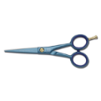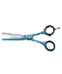 | По согласованию с главным экспертом | шт. | 1
2 | Распылитель металлический  280 мл. | 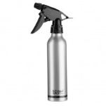 | По согласованию с главным экспертом | шт. | 1
3 | Профессиональный фен | 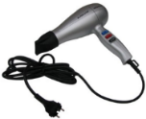 | По согласованию с главным экспертом | шт. | 1
4 | Брашинги разных размеров | 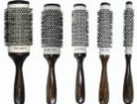 | По согласованию с главным экспертом Размер на выбор участника | шт. | 1
5 | Щетка туннельная «рыбья кость» | 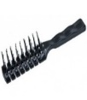 | По согласованию с главным экспертом Выбор участника | шт. | 1
6 | Щипцы для накручивания | 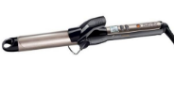 | По согласованию с главным экспертом Размер на выбор участника | шт. | 1
7 | Щипцы выпрямитель | 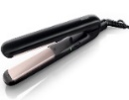 | По согласованию с главным экспертом | шт. | 1
8 | Расчески | 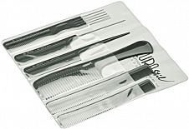 | По согласованию с главным экспертом | шт. | 1
9 | Машинка для стрижки волос, тример, шейвер | 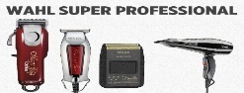 | По согласованию с главным экспертом Выбор участника. Разрешены все машинки | шт. | 3
10 | Бритва | 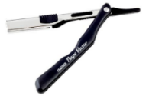 | По согласованию с главным экспертом | шт. | 1
11 | Пеньюар | 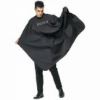 | По согласованию с главным экспертом | шт. | 1
12 | Спец. одежда (фартук) | 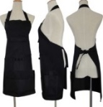 | По согласованию с главным экспертом | шт. | 1
13 | Зажимы для волос | 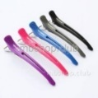 | По согласованию с главным экспертом | шт. | 1
14 | Шпильки, невидимки, резинки для волос | 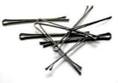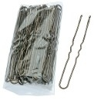 | По согласованию с главным экспертом | шт. | 1
15 | Украшение для причёски (на фото представлен пример, повторять не надо)  На ваше усмотрение | 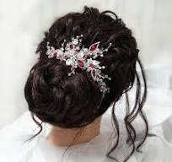 | 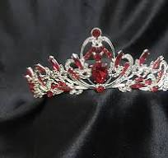 | шт. | 1

3.3. Инфраструктурный лист застройки площадки предоставляется в виде отдельного документа (приложения) в формате Excel (.xlsx)
4. Минимальные требования к оснащению рабочих мест с учетом всех основных нозологий
* минимальные требования к оснащению рабочих мест согласованы с общероссийскими общественными организациями инвалидов
Вид нозологии | Площадь, м.кв. | Ширина прохода между рабочими местами, м. | Специализированное оборудование, количество*
Рабочее место участника с нарушением слуха | 3000х1900 | 1,5 м | Для участников с нарушением слуха необходимо предусмотреть:  а) наличие звукоусиливающей аппаратуры, акустической системы, информационной индукционной системы, наличие индивидуальных наушников;  б) наличие на площадке переводчика русского жестового языка (сурдопереводчика);  в) оформление конкурсного задания в доступной текстовой информации.
Рабочее место участника с нарушением  зрения | 3000х1900 | 1,5 м | Для участников с нарушением зрения необходимо:  а) текстовое описание конкурсного задания в плоскопечатном виде с крупным размером шрифта, учитывающим состояние зрительного анализатора участника с остаточным зрением (в формате Microsoft Word не менее 16-18 пт), дублированного рельефно точечным шрифтом Брайля (при необходимости);  б) лупа с подсветкой для слабовидящих; электронная лупа;  в) для рабочего места, предполагающего работу на компьютере - оснащение специальным компьютерным оборудованием и оргтехникой:  видеоувеличитель;  - программы экранного доступа NVDA и JAWS18 (при необходимости);  - брайлевский дисплей (при необходимости); в) для рабочего места участника с нарушением зрения, имеющего собаку-проводника, необходимо предусмотреть место для собаки-проводника.  г) оснащение (оборудование) специального рабочего места тифлотехническими ориентирами и устройствами, с возможностью использования крупного рельефно-контрастного шрифта и шрифта Брайля, акустическими навигационными средствами, обеспечивающими беспрепятственное нахождение инвалидом по зрению - слепого своего рабочего места и выполнение трудовых функций;  д) индивидуальное равномерное освещение не менее 300 люкс.
Рабочее место участника с нарушением ОДА | 3000х1900 | 1,5 м | Оснащение (оборудование) специального рабочего места оборудованием, обеспечивающим реализацию эргономических принципов:  а) увеличение размера зоны на одно место с учетом подъезда и разворота кресла-коляски, увеличения ширины прохода между рядами верстаков;  б) для участников, передвигающихся в кресле- коляске, необходимо выделить 1 - 2 первых рабочих места в ряду у дверного проема;  в) оснащение (оборудование) специального рабочего места специальными механизмами и устройствами, позволяющими изменять высоту и наклон рабочей поверхности, положение сиденья рабочего стула по высоте и наклону, угол наклона спинки рабочего стула, оснащение специальным сиденьем, обеспечивающим компенсацию усилия привставании.
Рабочее место участника с соматически ми  заболеваниям и | 3000х1900 | 1,5 м | Специальные требования к условиям труда инвалидов вследствие заболеваний сердечно- сосудистой системы, а также инвалидов вследствие других соматических заболеваний, предусматривают отсутствие:  а) вредных химических веществ, включая аллергены, канцерогены, оксиды металлов, аэрозоли преимущественно фиброгенного действия;  б) тепловых излучений; локальной вибрации, электромагнитных излучений, ультрафиолетовой радиации на площадке;  в) превышения уровня шума на рабочих местах; г) нарушений уровня освещенности, соответствующей действующим нормативам.  Необходимо обеспечить наличие столов с регулируемыми высотой и углом наклона поверхности; стульев (кресел) с регулируемыми высотой сиденья и положением спинки (в соответствии со спецификой заболевания).
Рабочее место участника с ментальными нарушениями | 3000х1900 | 1,5 м | Специальные требования к условиям труда инвалидов, имеющих нервно-психические заболевания:  а) создание оптимальных и допустимых санитарно-гигиенических условий производственной среды, в том числе: температура воздуха в холодный период года при легкой работе - 21 - 24 °C; при средней тяжести работ - 17 - 20 °C; влажность воздуха в холодный и теплый периоды года 40 – 60%; отсутствие вредных веществ: аллергенов, канцерогенов, аэрозолей, металлов, оксидов металлов;  б) электромагнитное излучение - не выше ПДУ; шум - не выше ПДУ (до 81 дБА); отсутствие локальной и общей вибрации; отсутствие продуктов и препаратов, содержащих живые клетки и споры микроорганизмов, белковые препараты;  в) оборудование (технические устройства) должны быть безопасны и комфортны в использовании (устойчивые конструкции, прочная установка и фиксация, простой способ пользования без сложных систем включения и выключения, с автоматическим выключением при неполадках; расстановка и расположение, не создающие помех для подхода, пользования и передвижения; расширенные расстояния между столами, мебелью; не должна затрудняющая доступность устройств; исключение острых выступов, углов, ранящих поверхностей, выступающих крепежных деталей)

5. Схема (план) застройки соревновательной площадки
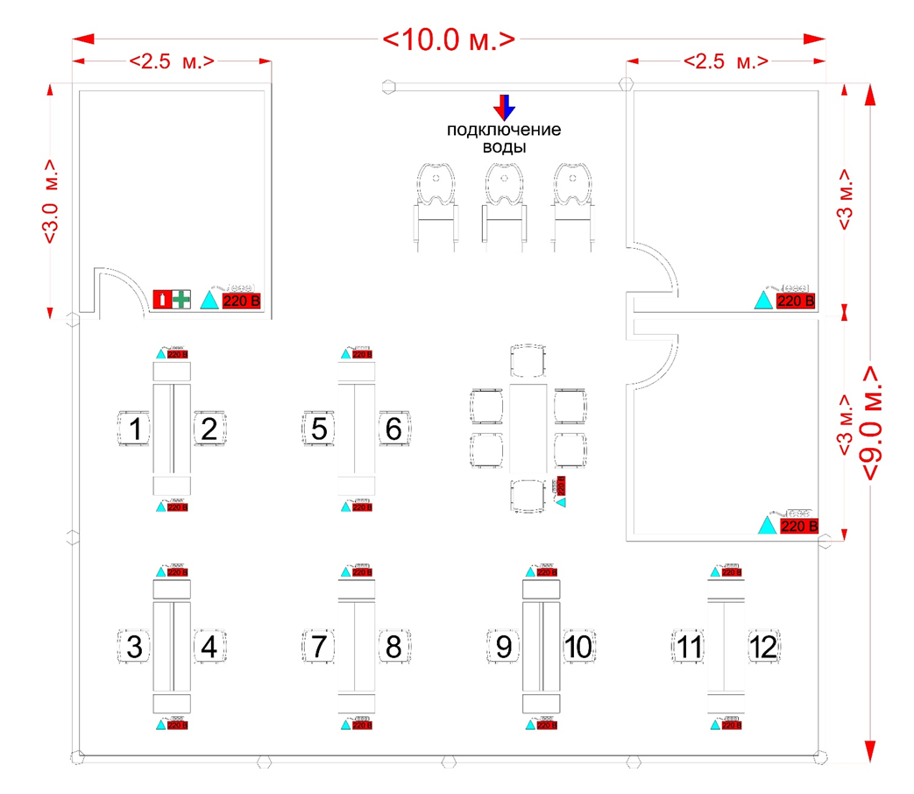
Условные обозначения:

Схема застройки зависит от точки воды и формы площадки
1. Зеркало двухстороннее – 6 шт. (12 раб. мест)
2. Рабочее кресло – 12 шт.
3. Парикмахерские мойка – 3 шт.
4. Стул – 16 шт.
5. Комната экспертов
6. Комната участников

Столы прямоугольные - 6 шт. размер 120*75
Столы квадратные - 6 шт. размер70*70
Тележка для инструментов - 10 шт.

Вешалка-штанга 2 шт. + плечики 16 шт.

Розетки 220 V - 36 шт. (электричество: необходимо 3 розетки(220V) на каждого участника, так же освещение каждого рабочего места).

Площадка S = 90 м² (10 м.*9 м.).
На площадке: 3 подсобки размером 7.5 м² (2.5*3).
Необходим интернет, для главного эксперта.
Комната экспертов и комната участников. Двери гофрированные, на замках.
Корзины для волос и мусора будут стоять под столом для расходных материалов. Корзина для волос. Корзина для белья будет стоять около моек.
Расположение моек и рабочих мест будет зависеть от подвода воды.
Необходимо обеспечить площадку горячей водой и канализацией, так как КЗ содержит практическую работу по окрашиванию волос.
Необходимо установить 3 парикмахерские мойки, соответственно
3 точки горячего и холодного водоснабжения и 3 точки канализации

Электричество: необходимо 3 розетки(220V) на каждого участника, так же освещение каждого рабочего места.
ТРЕБОВАНИЯ ОХРАНЫ ТРУДА И ТЕХНИКИ БЕЗОПАСНОСТИ

6.1. Общие вопросы:
6.1.1. Настоящая инструкция устанавливает требования по охране труда для участников Национального чемпионата Абилимпикс по компетенции «Парикмахерское искусство».
6.1.2. К участию в соревновании допускаются лица, обученные безопасным методам и приёмам труда, ознакомившиеся с инструкциями по охране труда и прошедшие инструктаж по вопросам охраны труда и пожарной безопасности.
6.1.3. Участник обязан:
- соблюдать внутренние трудовые регламенты и распорядок;
- выполнять только ту работу, которая предусмотрена конкурсным заданием;
- соблюдать технологический процесс выполнения работы, применяя методы, гарантирующие безопасность труда;
- исполнять требования по охране труда и пожарной безопасности, быть знакомым с сигналами оповещения при пожаре, порядком действий при пожаре, местом расположения первичных средств пожаротушения и уметь ими пользоваться;
- незамедлительно извещать соответствующее должностное лицо о каждой ситуации, угрожающей жизни и здоровью людей, о случившихся несчастных случаях, обнаруженных неисправностях оборудования, ухудшении состояния здоровья, признаках болезней;
- строго соблюдать правила личной гигиены, находиться в чистой рабочей одежде и обуви, верно, использовать средства индивидуальной защиты (СИЗ) в зависимости от специфики выполняемых операций;
- поддерживать чистоту помещений, оборудования и мебели.
6.1.4. Участнику запрещено:
- присутствовать на мероприятиях в состоянии алкогольного, наркотического или токсического воздействия;
- употреблять алкоголь, наркотики или токсические вещества на территории проведения мероприятия или в рабочее время;
- курить в неустановленных местах;
- начинать работу без предусмотренных средств индивидуальной защиты и спецодежды.
6.1.5. На участках проведения чемпионата действуют следующие потенциальные опасности и негативные факторы производства:
- поражение электрическим током;
- повреждение острыми краями инструментов;
- воздействие горячих жидкостей и пара;
- попадание в воздух вредных химических веществ (красителей, лака, моющих средств и других агрессивных веществ).

6.2. Действия до начала работ:
6.2.1. До старта состязаний участник обязан:
- одеться в чистую рабочую одежду и специальную обувь;
- подготовить личное полотенце;
- оценить пригодность имеющихся растворов, проверить функционирование стерилизующих устройств, наличие полного комплекта медицинских препаратов в аптечке.
6.2.2. Следует визуально осмотреть своё рабочее место и убедиться в следующем:
- оно соответствует необходимым стандартам безопасности;
- имеется достаточное освещение, вентиляция и удобное расположение объектов на столе;
- присутствуют доступные краны для горячей и холодной воды, ровное и нескользкое покрытие пола;
- проверяется полная комплектность оборудования и инструментов.
6.2.3. При этом категорически запрещается хранение острых предметов (ножниц, шпилек) в карманах одежды!

6.3. Действия во время выполнения работ:
6.3.1. Во время выполнения конкурсных заданий участник обязан:
- выполнять лишь работы, указанные в конкурсном задании;
- использовать оборудование и инструменты исключительно по их целевому назначению;
- убрать остатки волос, салфетки и инструменты после завершения работы;
- постепенно открывать краны с горячей и холодной водой, без резких движений;
- не загромождать проходы и выходы, не скапливать отходы на рабочем месте;
- включить и отключить электроприборы исключительно сухими руками, извлекая вилку из розетки осторожно, не натягивая провода;
- воздерживаться от попытки разобрать или отремонтировать электрооборудование самостоятельно;
- внимательно ознакомиться с рекомендациями производителя по эксплуатации электроинструментов.
6.3.2. Ножницы хранятся только в закрытом положении, в специальных футлярах или чехлах, а при передаче другому сотруднику направляются ручками вперёд. Остатки волос собираются отдельно, вблизи рабочего места, и отправляются в специальный контейнер с крышкой.
6.3.3. Замена ножей в электрической бритве возможна только при отключенном питании. Не допускается стричь влажной головой или включать-выключать электрические устройства влажными руками.
6.3.4. Эксплуатация электроаппаратуры должна соответствовать следующим ограничениям:
- запрещено закрывать вентиляционные отверстия;
- нельзя использовать прибор без защитных сетчатых экранов;
- запрещается переносить включённый электрический прибор вручную;
- исключено оставлять работающий прибор без присмотра или давать доступ к нему посторонним людям.
6.3.5. Категорически запрещается удаление остриженных волос с клиента, путем сдувания (использования форсированного выдоха).

6.4. Действия после окончания работ:
6.4.1. По завершении конкурса участник обязан:
- отключить все используемые электрические приборы, отсоединив их от сети;
- очистить и продезинфицировать инструменты, рабочий стол и прочее оборудование;
- плотно закрыть банки с растворами красок, кремов и других препаратов;
- собрать и поместить парикмахерский инвентарь и косметические средства в специально обозначенные места хранения.

6.5. Действия в случае аварийной ситуации:
6.5.1. При возникновении аварийной ситуации участник обязан:
- немедленно прекратить работу и отключить оборудование;
- предпринять меры по выводу людей из опасной зоны и вызывать аварийные службы;
- сообщить о происшествии ответственному лицу или организатору мероприятия;
- попытаться устранить причины аварийной ситуации.
6.5.2. В случае поломки электросети, протечек водопровода или отопительной системы работа останавливается, а соответствующая служба привлекается для оперативного решения проблемы.
6.5.3. Продолжение работы возможно только после устранения всех причин, вызвавших аварийную ситуацию.
6.5.4. В случае пожара или возгорания необходимо:
- немедленно прекратить любые действия;
- отключить электроэнергию и приступить к локализации очага пожара средствами пожаротушения;
- параллельно сообщить о пожаре ответственному лицу или администрации площадки.
6.5.5. В случае невозможности справиться с огнем лично обратиться в подразделения МЧС и действовать согласно плану эвакуации.
Приложение 1

Технологическая карта
№ кресла_____________

Имя мастера_____________

Желаемый результат________________________

Натуральная база(к)___________________________

Длинна ___________________________________

Рецентура окрашивания:

Краситель 1. № __________ + ___________ + ___________ + __________ + __________ %
гр. гр.

Краситель 2. № __________ + ___________ + ___________ + __________ + __________ %
гр. гр.

Краситель 3. № __________ + ___________ + ___________ + __________ + __________ %
гр. гр.

Краситель 4. № __________ + ___________ + ___________ + __________ + __________ %
гр. гр.

Время выдержки________________

Приложение 2

Методические указания к предоставлению видео

Пример структуры видео

1. Заставка (имя мастера, дата, клиент/модель).
2. Исходные волосы (крупные планы, описание).
3. Подготовка красителя (пропорции, смешивание).
4. Нанесение (техника, время выдержки).
5. Технологическая карта
6. Результат (сравнение до/после, возможные дефекты).

- Исходные данные

• Текущее состояние волос (до окрашивания):

o Крупный план натурального цвета (у корней, середины, кончиков).
o Уровень глубины тона (например, "7/0").
o Наличие предыдущего окрашивания, осветления, мелирования.
o Состояние волос (сухие, пористые, поврежденные).

• Освещение:

o Съемка при естественном свете (без фильтров).
o Дополнительно можно показать под разными источниками света (лампа,
вспышка).

- Процесс подготовительных работ перед окрашиванием

• Выбранные красители:

o Покажите тюбики/упаковки с названиями (бренд, номер оттенка, тип
красителя — перманентный).
o Процент оксида (6%, 9% и др.).

• Техника нанесения:

o Как смешивается состав (пропорции).
o Метод нанесения (кистью, ручным мелированием, балаяж и пр.).
o Время выдержки.

- Технологическая карта

o Заполнение технологической карты
o Конкурсант вставляет в видео или слайды фото технологической карты.
o Технологическую карту необходимо предоставить на площадку
проведения чемпионата в распечатанном виде дополнительно.
o Шаблон технологической карты

- Результат

• Смывка и финальный вид:
o Процесс смывания красителя в мойке
o Показать прокрасы волос красителем в каждой зоне
o Под разными углами (анфас, профиль, затылок)
o Результат до и после

- Технические требования к видео

• ВИДЕО МОЖНО СДЕЛАТЬ С ЛЮБОГО НОСИТЕЛЯ
• Формат отчета по предварительному окрашиванию возможен в любом
формате.
• Презентация или видео с любого носителя
• Итоговый результат должен содержать в себе все выше прописанные
пункты и занимать 10-15 слайдов или 5-7 минут виде
. ВИДЕО и ФОТОФИКСАЦИЯ должны быть хорошего качества!!!

